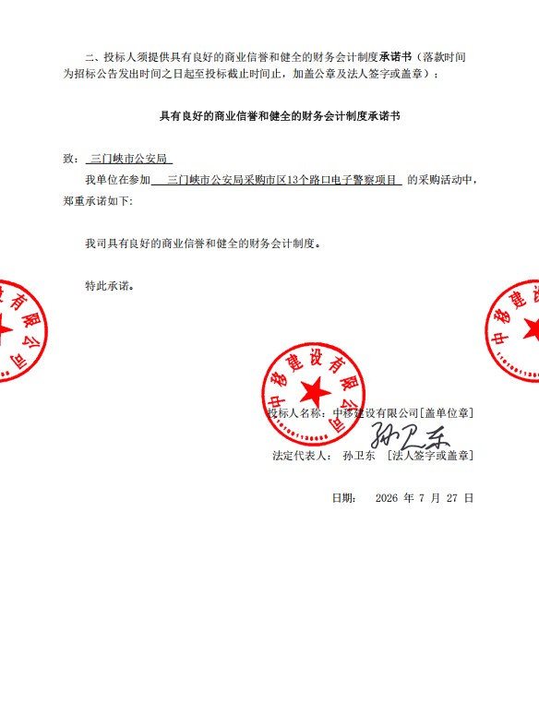

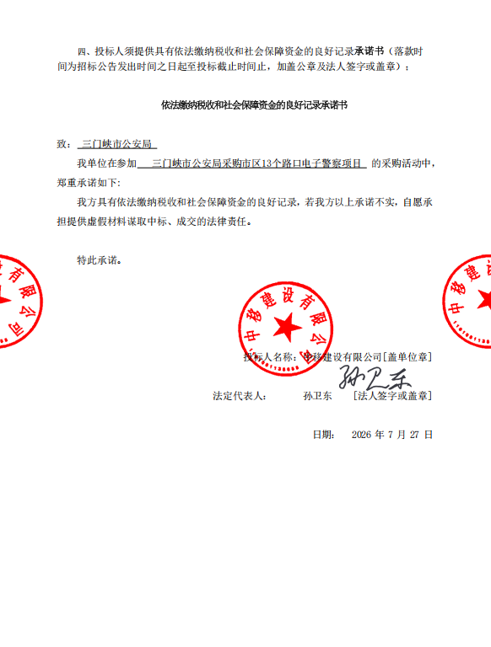

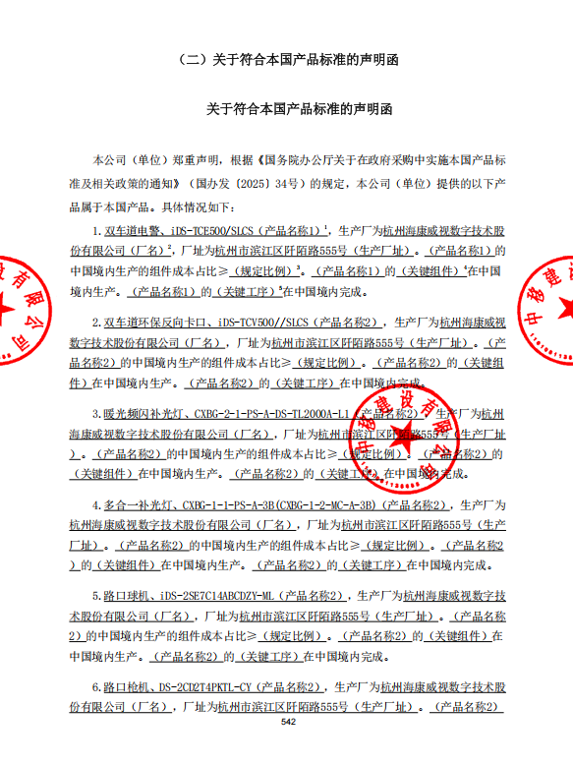

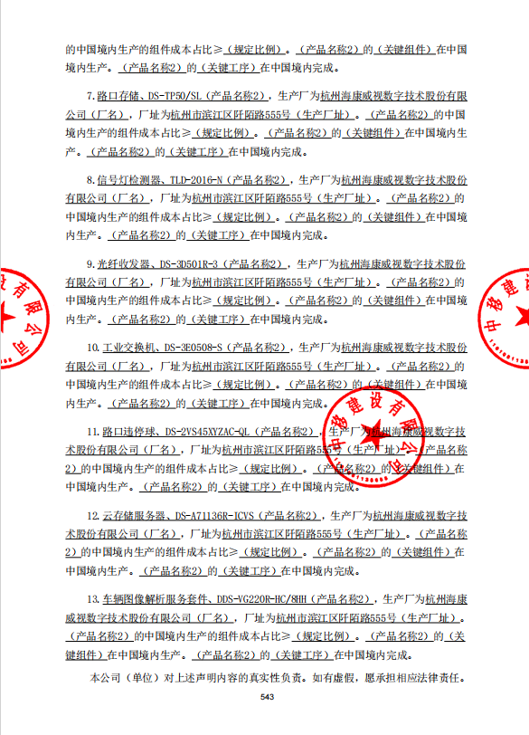

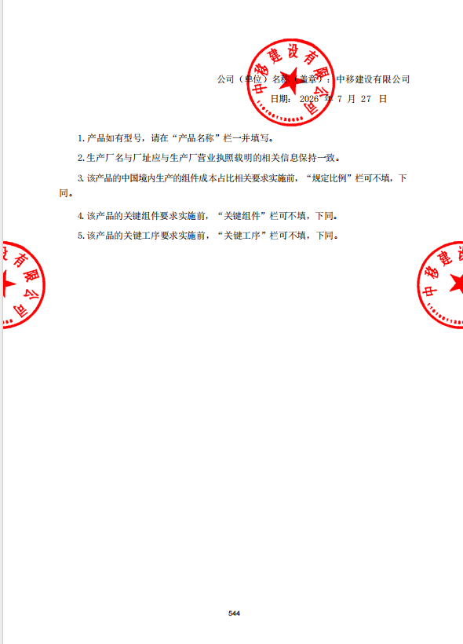

三门峡市政府集中采购中心采购项目评审报告

一、采购项目基本情况
1、采购组织机构：三门峡市政府集中采购中心
2、项目名称：三门峡市公安局采购市区13个路口电子警察项目
3、项目编号：SGZ[2026]202-ZC136
4、采购内容：三门峡市公安局采购市区13个路口电子警察项目
5、开标地点：第四开标室
6、采购单位：三门峡市公安局
7、采购预算金额：313.677625(万元)
8、采购方式：公开招标
9、发布公告时间：2026-07-07 15:52:18
10、公告发布网站：《河南省政府采购网》和《三门峡市公共资源交易中心网》、《三门峡市政府采购服务中心网》
11、采购响应截止时间：2026-07-28 08:30
二、评审小组组成
1、采购人及采购组织机构按政府采购法律、法规、文件的规定组建评审小组，通过向抽取的方式确定评审专家，评审专家5人，分别如下：赵全法、苏国辉、李海涛、马俊峰、张顺来。
2、经核对，评审人员身份与上表名单一致。
3、评审小组成员均签署《政府采购评审小组成员廉洁自律承诺书》。
4、评审小组其他情况说明：无
三、评审方法和标准
本项目采用综合评分法，具体评分标准详见采购文件“评审办法”。
四、评审情况及说明
1、资格审查情况说明：无
2、符合性情况检查说明：无
3、提请澄清供应商名称、澄清问题及其说明情况：无
4、比较和评价（包括技术和商务偏离情况，重点比较和评价候选供应商的优劣）：
客观、公正。中移建设有限公司与联通（河南）产业互联网有限公司，所投产品系同一品牌产品，依据招标文件“投标人须知前附表”41条：相同品牌产品的处理办法，两家按一家投标人计算，经评委评审，得分最高的同品牌投标人中移建设有限公司获得中标供应商推荐资格。
5、供应商得分排序表
序号 | 供应商 | 投标总报价（元） | 最终得分 | 排序
1 | 中移建设有限公司 | 3097522.5 | 96.09 | 1
2 | 联通（河南）产业互联网有限公司 | 2982864.9 | 94.40 | 2
3 | 河南企明星电子科技有限公司 | 3115239.10 | 61.33 | 3
4 | 河南云龙信息科技有限公司 | 3057282 | 61.27 | 4
5 | 南京数源鑫和科技有限公司 | 3100000 | 51.87 | 5

6、推荐的中标（或成交）候选人 现排序如下：
第1候选人：中移建设有限公司
第2候选人：河南企明星电子科技有限公司
第3候选人：河南云龙信息科技有限公司
7、其他需说明的评审情况：无

